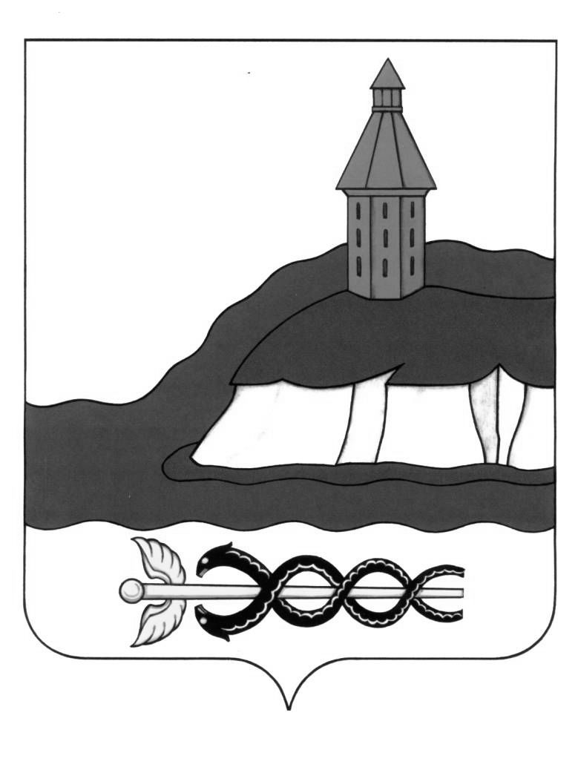

АДМИНИСТРАЦИЯ

КАЛАЧЕЕВСКОГО МУНИЦИПАЛЬНОГО РАЙОНА

ВОРОНЕЖСКОЙ ОБЛАСТИ

ПОСТАНОВЛЕНИЕ

"15" января 2021 г. № 09

г. Калач

О внесении изменений в постановление администрации Калачеевского муниципального района от 01.10.2020 года № 620 «О создании административной комиссии администрации Калачеевского муниципального района»

В целях актуализации состава административной комиссии, администрация Калачеевского муниципального района постановляет:

1. Внести в состав административной комиссии, утвержденный постановлением администрации Калачеевского муниципального района от 01.10.2020 г. № 620 «О создании административной комиссии администрации Калачеевского муниципального района», следующие изменения:

1.1. Вывести из состава административной комиссии:

- Полухину Оксану Сергеевну – секретаря – референта администрации Пригородного сельского поселения;

- Самойленко Алексея Геннадьевича – начальника сектора архитектуры и градостроительства Калачеевского муниципального района.

2. Опубликовать настоящее постановление в «Вестнике нормативных правовых актов Калачеевского муниципального района Воронежской области».

3. Контроль за исполнением настоящего постановления возложить на заместителя главы – руководителя аппарата администрации Калачеевского муниципального района Бондареву М.Л.

|  |  |  |
| --- | --- | --- |
| Глава администрации  Калачеевского муниципального района |  | Н.Т. Котолевский |